МИНИСТЕРСТВО ЦИФРОВОГО РАЗВИТИЯ, СВЯЗИ И МАССОВЫХ
КОММУНИКАЦИЙ РОССИЙСКОЙ ФЕДЕРАЦИИ
Ордена Трудового Красного Знамени федеральное государственное бюджетное образовательное учреждение высшего образования
«Московский технический университет связи и информатики»

Кафедра Интеллектуальные системы в управлении и автоматизации

Лабораторная работа № 2
Тема «Настройка начальных параметров коммутатора»

ПО ДИСЦИПЛИНЕ
Введение в информационные технологии

ДЛЯ НАПРАВЛЕНИЯ ПОДГОТОВКИ
15.03.04 - Автоматизация технологических процессов и производств

Выполнил:
Студент 1-го курса
Группы БАП2201
Федоров Данила Артемович

Оглавление

Часть 1: Проверка конфигурации коммутатора по умолчанию 3
Список использованных источников 3

Часть 1: Проверка конфигурации коммутатора по умолчанию
- Сколько у коммутатора интерфейсов Fast Ethernet?
24 интерфейса.
- Сколько у коммутатора интерфейсов Gigabit Ethernet?
2 Интерфейса
- Каков диапазон значений, отображаемых в vty-линиях?
0-4, 5-15.
- Какая команда отображает текущее содержимое энергонезависимого ОЗУ (NVRAM)?
show startup-config
- Почему коммутатор отвечает сообщением startup-config is not present?
Потому что стартовой конфигурации нет в памяти.

Часть 2: Настройка основных параметров коммутатора
- Для чего нужна команда login?
Чтобы для входа в консоль требовался пароль. (Устанавливается пустой логин)
- Что отображается в качестве пароля enable secret? $1$mERr$ILwq/b7kc.7X/ejA4Aosn0
- Почему пароль enable secret отображается не так, как было задано?
Чтобы пароль не хранился открытым текстом(зашифрован)
- Если установить на коммутаторе другие пароли, они будут храниться в файле конфигурации в виде обычного текста или в зашифрованном виде? Дайте пояснение.
Если установить другие пароли, то они будут храниться в зашифрованном виде, так как был включен сервис(функция) их шифрования.

Часть 3: Настройка баннера MOTD
- Когда будет отображаться этот баннер?
При вводе пароля(входе в роутер).
- Зачем на всех коммутаторах должен быть баннер MOTD?
Этот баннер может предоставлять полезную информацию пользователям.

Часть 4: Сохранение файлов конфигурации в NVRAM
- Какова самая короткая версия команды copy running-config startup-config?
copy running-config s
- Какая команда отображает содержимое NVRAM?
show startup-config
- Все ли внесенные изменения были записаны в файл?
Да, все изменения записаны в файл.

Часть 5: Настройка коммутатора S2
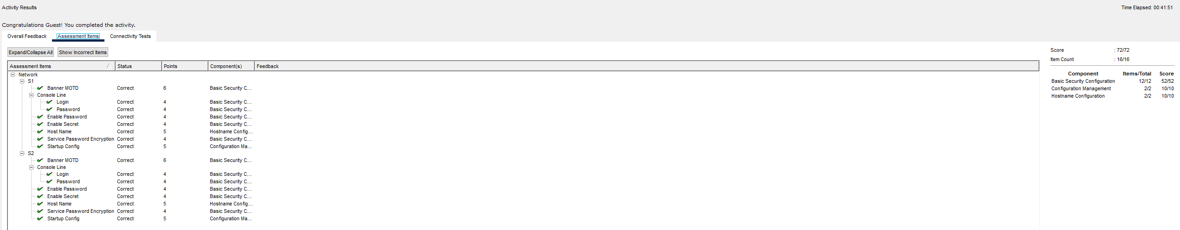

Список использованных источников
- Сайт курсов по Cisco Packet Tracer [Электронный ресурс]; Электрон.дан.-М:2022. Режим доступа: https://skillsforall.com/topics/cisco-packet-tracer
свободный. – Загл. с экрана. [дата обращения 23.10.2022]

